Опросный лист
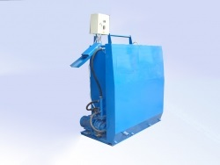
для установки оборотного водоснабжения
Заказчик:
Адрес:
Контактное лицо
Телефон/факс:
Электронная почта
Название объекта:
Адрес объекта:
Предполагаемая дата заказа оборудования

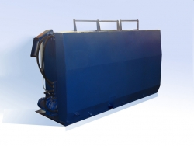
Технические характеристики очистной системы

Вопрос |  |  | Ед.изм. | Ответ
Тип автомойки:
ручная | бесконтактная | портальная
Автомойка: действующая/ проектируемая
Тип транспорта;
легковой | грузовой | грузовой и спецтранспорт
Количество обслуживаемого автотранспорта |  |  | шт/час (сут)
Количество постов |  |  | шт
Количество АВД на 1 пост |  |  | шт
Вид системы: оборотный/сброс в коллектор
Требования к технической воде (концентрации на входе/выходе)
Давление воды на входе |  |  | атм
Водопотребление |  |  | л/(м3)
Наличие приямка/объем |  |  | м3
Площадь участка для размещения оборудования (LxB) |  |  | мм
Специфические примеси в сточной воде (при мойке спец. транспорта): ______________________________________________________________________________________________________________________________
Дополнительные требования: _______________________________________________________________
______________________________________________________________________________________________________________________________

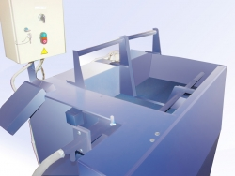

Дата_________________ Подпись_____________________

